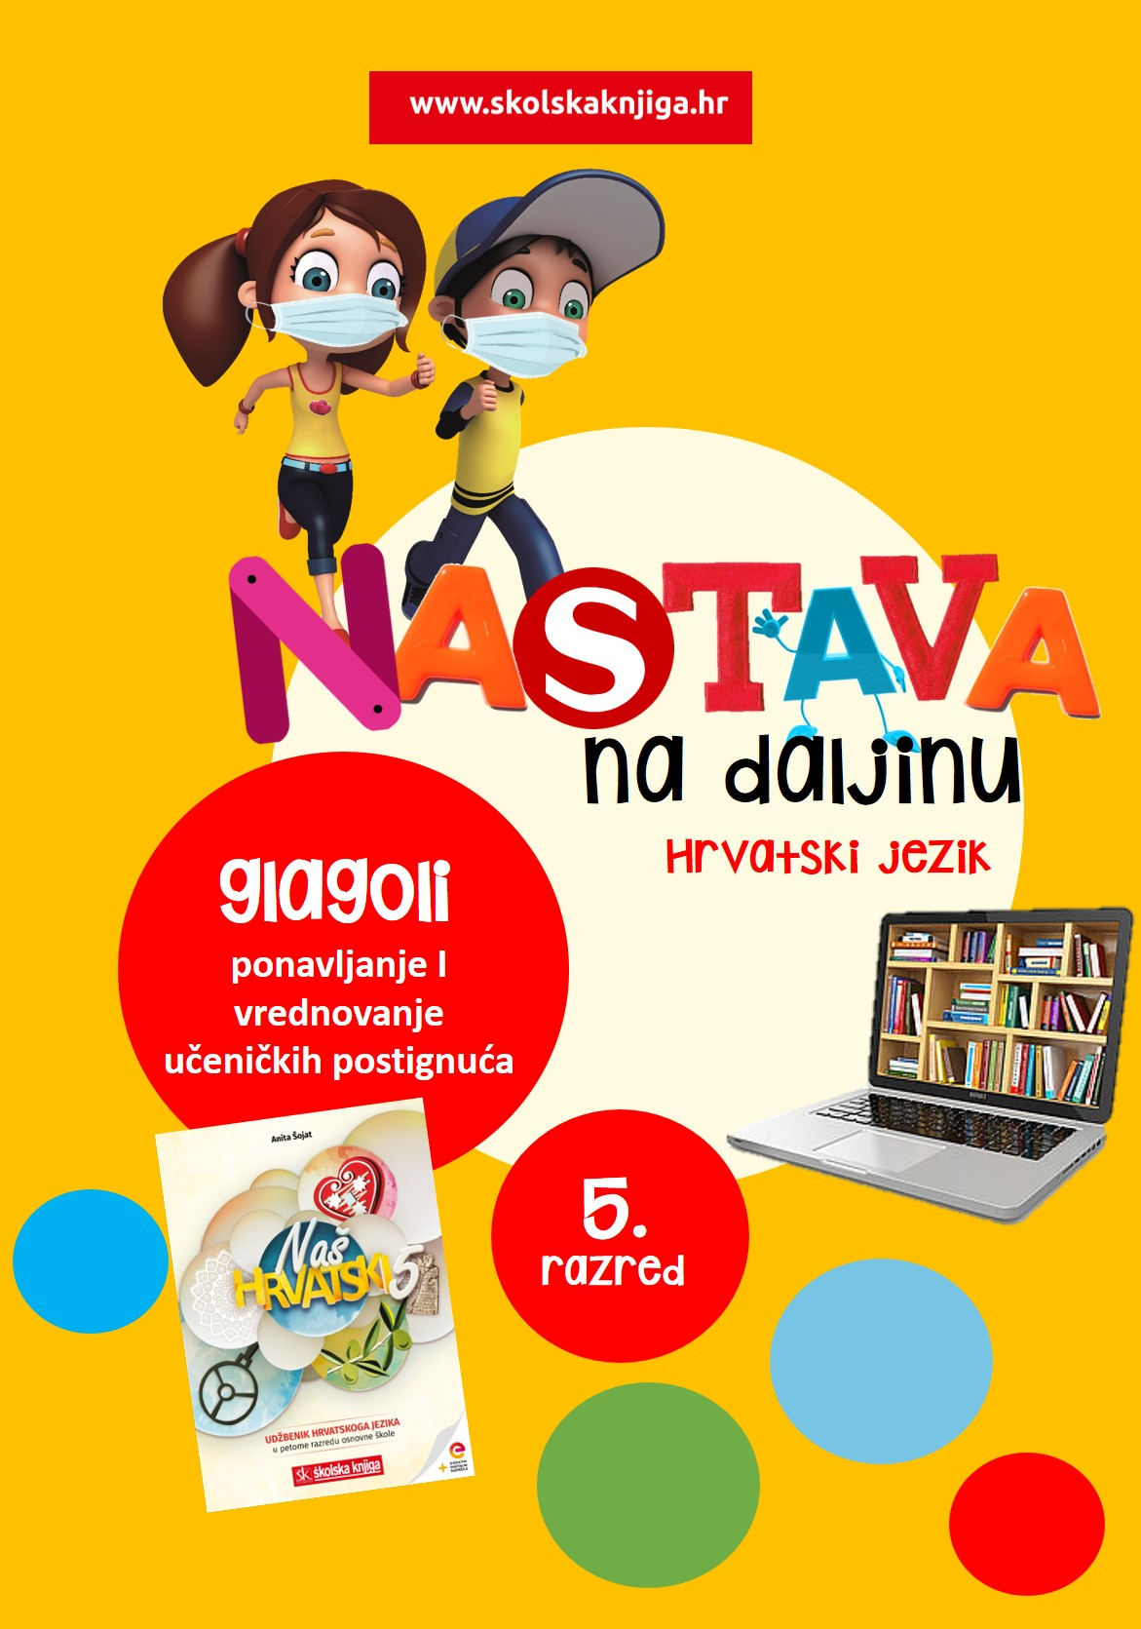

GLAGOLI – PREZENT, PERFEKT I FUTUR PRVI
ponavljanje i vrednovanje učeničkih postignuća

VRIJEME OSTVARIVANJA: od 11. 5. do 15. 5. 2020.
BROJ SATI NASTAVE: 2
PODRUČJA PREDMETA I TEME:
Hrvatski jezik i komunikacija
Glagoli – prezent, perfekt i futur prvi – ponavljanje i vrednovanje
Materijale pripremila: Anita Šojat

NAPOMENA UČENIKU: U ovome ćeš tjednu ponavljati glagolska vremena: prezent, perfekt i futur prvi. Učenje i rješavanje zadataka možeš organizirati kad ti najviše odgovara. Važno je da poštuješ rok za slanje završenih zadataka učiteljici.

VRIJEME OSTVARIVANJA: 90 minuta

ODGOJNO-OBRAZOVNI ISHODI
Nakon učenja o glagolskim vremenima moći ćeš:
- izricati sadašnjost prezentom, prošlost perfektom i budućnost futurom prvim
- opisati tvorbu prezenta, perfekta i futura prvog
- točno upotrebljavati u rečenici prezent, perfekt i futur prvi

REZULTATI UČENJA
Udžbeničku jedinicu svladao/svladala si ako na kraju svih aktivnosti pošalješ učiteljici/učitelju na dogovoreno virtualno mjesto:
- riješene zadatke s e-sfere ili
- pisani sastavak Mudra sova i ja – prijatelja dva

Rok za slanje: 15. 5. 2020. do 13 sati

OPIS AKTIVNOSTI
1. aktivnost – Ponovi
Pregledaj na e-sferi sve tri udžbeničke jedinice: prezent, perfekt i futur prvi i ponovi glagolska vremena. Poslušaj audiosažetke. Odaberi za svako glagolsko vrijeme jedan zadatak iz bilo koje rubrike i riješi ga u bilježnicu.

Prezent - https://www.e-sfera.hr/dodatni-digitalni-sadrzaji/ceac36e6-90c1-4824-9781-21f746758a62/

Perfekt - https://www.e-sfera.hr/dodatni-digitalni-sadrzaji/de62cccc-f31e-4d0b-a758-d515a6a52e23/

Futur prvi - https://www.e-sfera.hr/dodatni-digitalni-sadrzaji/abea0be0-83fc-4c73-a9de-b8e894b5a18b/

Aktivnost se smatra završenom kad ponoviš glagolska vremena i za svako glagolsko vrijeme riješiš jedan zadatak.

2. aktivnost – Digitalne igre
Odigraj digitalne igre i ponovi prezent, perfekt i futur prvi.
Kviz
https://wordwall.net/hr/resource/2121065

Spoji primjer s odgovarajućim glagolskim vremenom
https://wordwall.net/resource/2120636/prezent-perfekt-futur-prvi

Balon smjesti u odgovarajući vagon vlaka na kojemu je označeno glagolsko vrijeme.
https://wordwall.net/hr/resource/2120189

Složi rečenicu, zapiši rečenicu u bilježnicu, podcrtaj glagol i odredi mu vrijeme, osobu i broj.
https://wordwall.net/hr/resource/2120245

Aktivnost se smatra završenom kad odigraš sve igre bez pogreške.

GLAGOLI – prezent, perfekt, futur prvi
uvježbavanje i vrednovanje – Testmoz

3. aktivnost – Uvježbavanje i vrednovanje u Testmozu

Glagoli – prezent, perfekt, futur prvi – uvježbavanje
testmoz.com/3249134

Glagoli – prezent, perfekt, futur prvi – vrednovanje naučenoga
testmoz.com/3249166

4. aktivnost – Pisani sastavak – vrednovanje naučenog

Dobro promotri ilustraciju u nastavku. Tvoj je zadatak napisati pisani sastavak naslova Mudra sova i ja – prijatelja dva. U sastavku trebaš upotrijebiti:

a) u uvodu dva glagola u prezentu

b) u razradi tri glagola u prezentu, pet glagola u perfektu, jedan krnji perfekt i dva glagola u futuru prvom

c) u zaključku jedan glagol u prezentu, jedn u perfektu i jedan u futuru prvom.

Glagole u prezentu označi plavom bojom, u perfektu crvenom bojom, a u futuru prvom zelenom bojom. U istim bojama prepiši ih ispod sastavka.


GLAGOLSKA VREMENA – PISANI SASTAVAK
rubrika za vrednovanje naučenoga
 | 0 – neostvareno | 1 – djelomično | 2 – u potpunosti | BODOVI
PISANI SASTAVAK | - sadržaj pisanog sastavka nije u skladu sa zadanom temom | - sadržaj pisanog sastavka u skladu je sa zadanom temom, ali bez originalnog pristupa i zanimljivih detalja | - sadržaj pisanog sastavka u skladu je sa zadanom temom; vidljiva je sadržajna smislenost, jasnoća i zanimljivost sadržaja | /2
PISANI SASTAVAK | - u pisanom sastavku nije vidljiva trodijelna struktura | - u pisanom sastavku vidljiva je trodijelna struktura, no sadržaj ne odgovara strukturnom dijelu: uvodu i/ili zaključku. | - učenik postiže trodijelnu strukturu i povezanost uvoda, glavnog djela i zaključka | /2
UVJETI | - učenik u uvodnom dijelu pisanog sastavka nije upotrijebio nijedan od dva zadana glagola u prezentu | - učenik je upotrijebio jedan glagol u prezentu | - učenik je u uvodnom dijelu pisanog sastavka upotrijebio dva glagola u prezentu | /2
UVJETI | - učenik je u glavnom dijelu sastavka upotrijebio manje od šest zadanih glagola u prezentu, perfektu i futuru prvom | - učenik je u glavnom dijelu sastavka upotrijebio od šest do devet zadanih glagola u prezentu, perfektu i futuru prvom | - učenik je u glavnom dijelu sastavka upotrijebio od deset do jedanaest zadanih glagola u prezentu, perfektu i futuru prvom | /2
UVJETI | - učenik je u zaključku upotrijebio jedan ili nijedan glagol u prezentu, perfektu ili futuru prvom | - učenik je u zaključku upotrijebio dva glagola u prezentu, perfektu ili futuru prvom | - učenik je u zaključku upotrijebio jedan glagol u prezentu, jedan u perfektu i jedan futuru prvom | /2
UVJETI | - učenik je označio glagolska vremena zadanim bojama | - učenik je označio glagolska vremena zadanim bojama, ali ne sve, a više od pola | - učenik je označio glagolska vremena u pisanom sastavku zadanim bojama | /2
PRAVOPISNA I GRAMATIČKA TOČNOST | - učenik ima više od četiri pravopisne i gramatičke pogreške | - učenik ima dvije ili tri pravopisne i gramatičke pogreške | - učenik nema pogešaka ili ima jednu pravopisnu ili gramatičku pogrešku | /2

UKUPNO: 14 bodova
0% – 49% – nedovoljan
50% – 62% – dovoljan
63% – 75% – dobar
76% - 89% – vrlo dobar
90% – 100% – odličan

